

: 市面糖果種類太多好難選> <
: 小朋友到底喜歡吃什麼糖果呢?
有上述煩惱的店家，這裡準備了小朋友愛吃糖的甜甜價
讓您輕輕鬆鬆買到划算又好吃的糖果♛ Trick or Treat
天母搞什麼鬼9 糖果優惠

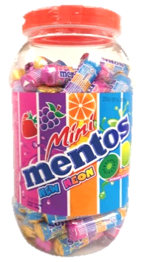
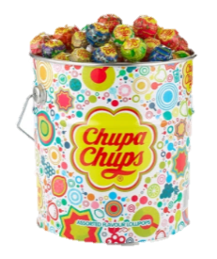
1.加倍佳綜合棒棒糖桶150條鐵桶
規格: 11g*150入*2桶
原價: $999/桶
✦萬聖價: $800/桶 -5.33/隻
6.七彩霓虹糖迷你曼陀珠桶100條
規格: 5顆*100入*6桶
原價: $383/桶
✦萬聖價: $250/桶

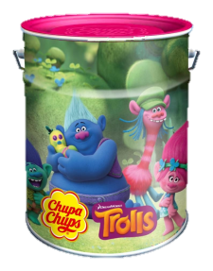
2.加倍佳魔髮精靈150條鐵桶
規格: 11g*150入*6桶
原價: $1099/桶
✦萬聖價: $800/桶 -5.33/隻
7.白薄荷派對曼陀珠盒裝6袋
規格: 36pc*48袋
原價: $50/袋
✦萬聖價: $36/袋
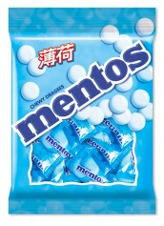

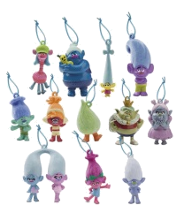
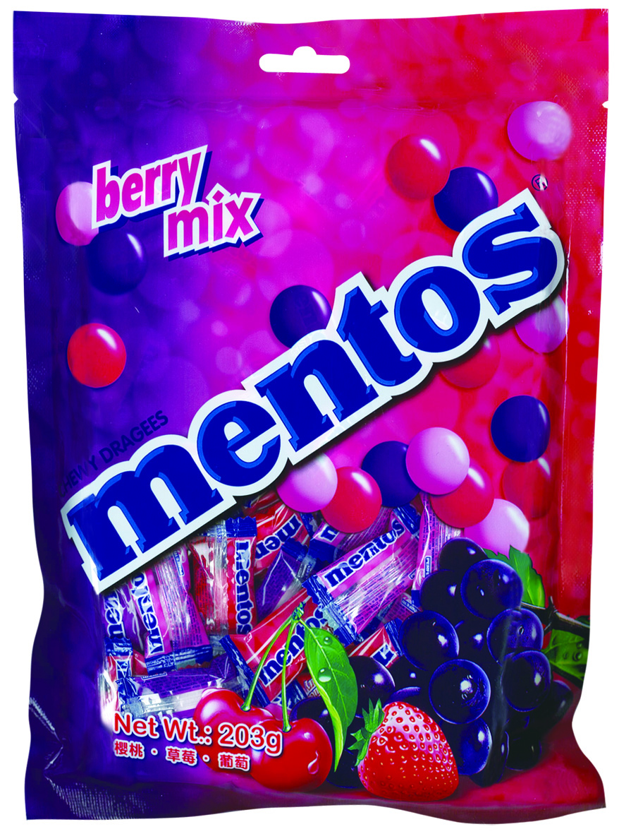
8.綜合莓果曼陀珠袋裝203g
規格: 203g*20袋
原價: $99/袋
✦萬聖價: $60/袋
3.加倍佳魔髮精靈驚喜蛋
規格: 12g*16入*6盒
原價: $89/顆
✦萬聖價: $500/盒
-$31.25/顆
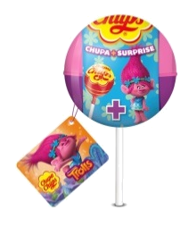

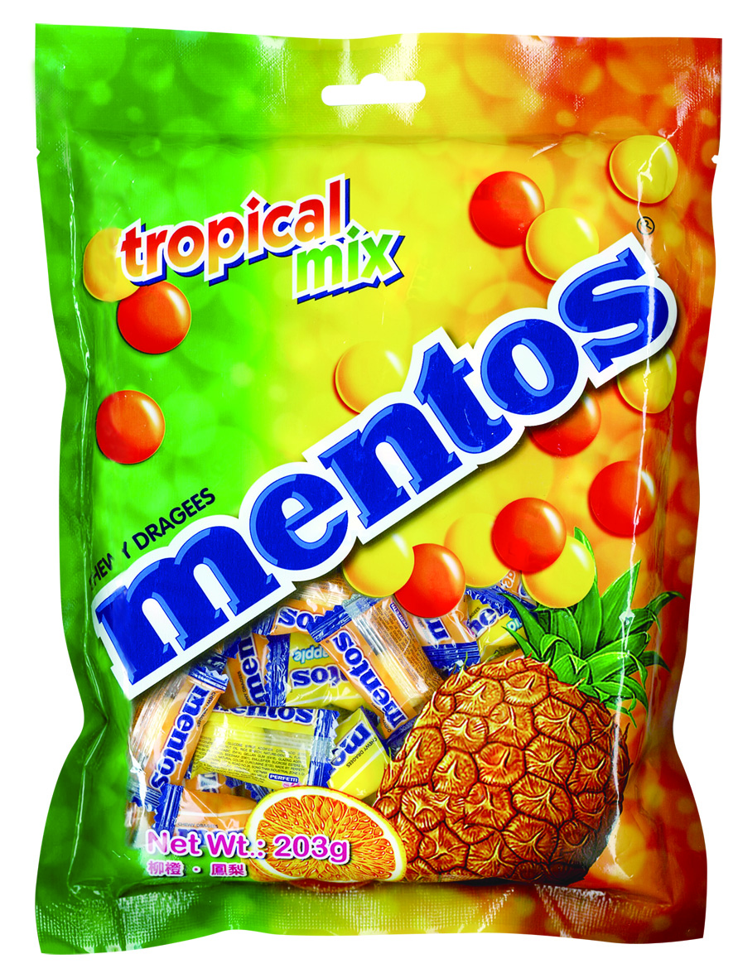
9.熱帶水果曼陀珠袋裝203g
規格: 203g*20袋
原價: $99/袋
✦萬聖價: $60/袋

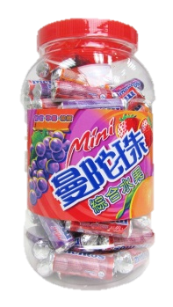
4.迷你曼陀珠桶100條
規格: 5顆*100入*6桶
原價: $383/桶
✦萬聖價: $250/桶

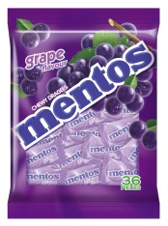
10.葡萄曼陀珠派對袋裝97.2g
規格: 36pc*40袋
原價: $50/袋
✦萬聖價: $36/袋

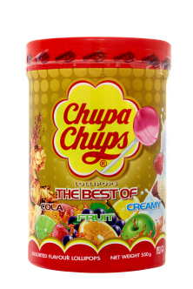
5.加倍佳綜合棒棒糖桶50條
規格: 11g*50支*6桶
原價: $450/桶
✦萬聖價: $280/桶 -$5.6/支

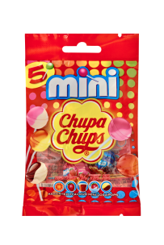
11.加倍佳綜合迷你棒棒糖30g
規格: 6g*5入*50袋
原價: $22/袋
✦萬聖價: $15/袋 -3/隻

產品名稱 | 規格 | 萬聖單價  (平均價格) | 萬聖總價 | 訂購數量
1.加倍佳綜合棒棒糖桶150條鐵桶 | 11g*150入*2桶 | $800/桶 | $1,600
2.加倍佳魔髮精靈150條鐵桶 | 11g*150入*6桶 | $800/桶 | $4,800
3.加倍佳魔髮精靈驚喜蛋 | 12g*16入*6盒 | $500/盒 | $3,000
4.迷你曼陀珠桶100條 | 5顆*100入*6桶 | $250/桶 | $1,500
5.加倍佳綜合棒棒糖桶50條 | 11g*50支*6桶 | $280/桶 | $1,680
6.七彩霓虹糖迷你曼陀珠桶100條 | 5顆*100入*6桶 | $250/桶 | $1,500
7.白薄荷派對曼陀珠盒裝6袋 | 36pc*48袋 | $36/袋 | $1,728
8.綜合莓果曼陀珠袋裝203g | 203g*20袋 | $60/袋 | $1,200
9.熱帶水果曼陀珠袋裝203g | 203g*20袋 | $60/袋 | $1,200
10.葡萄曼陀珠派對袋裝97.2g | 36pc*40袋 | $36/袋 | $1,440
11.加倍佳綜合迷你棒棒糖30g | 6g*5入*50袋 | $15/袋 | $750
*萬聖精靈貼心小提醒 : 訂購數量1即為規格的數量唷，恕無法單買一袋或一桶。
天母搞什麼鬼9 糖果訂購單
總價 : ________________
*萬聖精靈貼心小提醒2 : 單張訂購單滿3000元另有神秘禮物唷!
以下資訊煩請店家詳細填寫 :
統一編號:______________(若需要發票請填寫)
店家名稱:______________________________
店家電話:______________________________
聯絡人姓名:____________________________
聯絡人電話:____________________________

緊急問題請於(二)、(四)、(五)電聯，非緊急可用Email
佳格食品股份有限公司 常小姐
(02)2709-2323 #797
DIGITALMGT@sfworldwide.com

以下提供匯款資訊 :
分行代號 : 166華南商業銀行
帳號 : 166-10-002737-1
◆注意事項
1.請店家匯款後填寫匯款帳號後五碼 __ __ __ __ __。
2.匯款後將填妥之本訂購單於10/13(五)前寄或傳真到
10657 台北市大安區仁愛路三段136號5樓
代理組 常小姐 收 (02)2709-2323 #797
傳真 (02) 2708-1670
(
也可拍照或掃描後寄到左側Email信箱)
3. 10/23~10/26至天母發展協會領取糖果。
台北市士林區中山北路七段2號B1(天母停車場東側地下一樓管理室)

